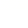
第一章 分子动理论
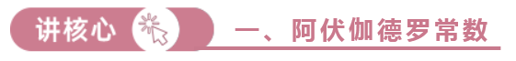阿伏加德罗常数的应用
1.NA的桥梁和纽带作用
阿伏加德罗常数是联系宏观世界和微观世界的一座桥梁。它把摩尔质量M_{mol}、摩尔体积V_{mol}、物体的质量m、物体的体积V、物体的密度ρ等宏观量，跟单个分子的质量m₀、单个分子的体积V₀等微观量联系起来，如图所示。
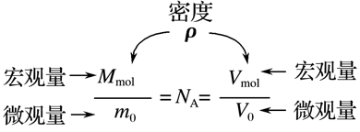
其中密度ρ==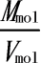，但要切记对单个分子ρ=是没有物理意义的。2.常用的重要关系式
（1）分子的质量：m₀=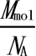。
（2）分子的体积：V₀=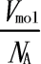=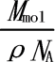（适用于固体和液体）。
注意：对于气体分子只表示每个分子所占据的空间。
（3）质量为m的物体中所含有的分子数：n=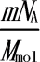。
（4）体积为V的物体中所含有的分子数：n=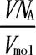。【例题】
1．关于构成物质的分子，下列说法正确的是（ ）
A．一般物质分子直径的大小约为$${10}^{−8}\text{m}$$
B．密度大的物质，分子的质量一定大
C．质量相同的氢气和氧气，氧气含有的分子数多
D．标准状况下$$1\text{mol}$$气体所含的分子数为$$N_{A}$$个
【答案】D
【难度】0.85
【知识点】阿伏加德罗常数及计算
【详解】A．一般物质分子直径的数量级约为$${10}^{−10}\text{m}$$，故A项错误；
B．密度等于摩尔质量除以摩尔体积，所以密度大的物质分子质量不一定很大，故B项错误；
C．因为氢气的相对分子质量小，所以质量相同的氢气和氧气下，氢气的分子数更多，故C项错误；
D．标准状况下$$1\text{mol}$$气体所含的分子数为$$N_{A}$$个，故D项正确。
故选D。
2．阿伏加德罗常数是联系微观物理量和宏观物理量的桥梁，从下列哪一组数据不能够估算出阿伏加德罗常数（ ）
A．水的摩尔质量和水的密度
B．水的摩尔质量和水分子的质量
C．水的摩尔质量和水分子的体积
D．水分子的质量和水分子的体积
E．水的摩尔体积和水分子的体积
【答案】ACD
【难度】0.85
【知识点】阿伏加德罗常数及计算
【详解】A．由水的摩尔质量和水的密度只能求出水的摩尔体积，不能够估算出阿伏加德罗常数，A正确；
BE．水的摩尔质量除以水分子的质量可得到阿伏加德罗常数，水的摩尔体积除以水分子的体积可得到阿伏加德罗常数，BE错误；
C．由水的摩尔质量和水分子的体积无法估算出阿伏加德罗常数，C正确；
D．由水分子的质量和水分子的体积无法估算出阿伏加德罗常数，D正确；
故选ACD。

【练习题】
3．某密封钢瓶的体积为V，内装有密度为ρ的氮气，已知氮气的摩尔质量为M，阿伏伽德罗常数为$$N_{\text{A}}$$，则下列说法正确的是（ ）
A．钢瓶中氮气的物质的量为$$\frac{V}{M}$$
B．钢瓶中氮气的分子数为$$\frac{ρV}{MN_{A}}$$
C．每个氮气分子的质量为$$\frac{M}{N_{A}}$$
D．只要知道氮气的摩尔体积和阿伏伽德罗常数，就可以算出氮气的分子体积
【答案】C
【难度】0.65
【知识点】阿伏加德罗常数及计算、分子的大小
【详解】A．钢瓶中氮气的物质的量为
$$n=\frac{m}{M}=\frac{ρV}{M}$$
故A错误；
B．钢瓶中氮气的分子数为
$$N=nN_{\text{A}}=\frac{ρVN_{\text{A}}}{M}$$
故B错误；
C．每个氮气分子的质量为$$\frac{M}{N_{A}}$$，故C正确；
D．理想气体分子间的距离远大于气体分子的直径，不能认为分子是一个一个紧密相连的，知道氮气的摩尔体积和阿伏伽德罗常数，不能算出氮气的分子体积，故D错误。
故选C。
4．钻石中的碳原子（每个碳原子占据一个正方体）以网状结构紧密地堆在一起，钻石是自然界中最硬的物质，图为2克拉（1克拉=0.2g）的钻石。已知碳原子的直径$$d=1.8×{10}^{−10}\text{m}$$，碳元素的相对原子质量为12，阿伏加德罗常数$$N_{A}=6.02×{10}^{23}$$。求：
（1）该钻石含有的碳原子个数N；
（2）钻石的密度$$ρ$$。（两问结果均保留两位有效数字）
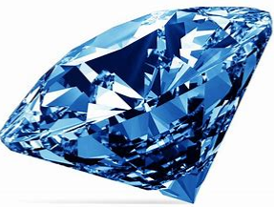
【答案】（1）$$N=2.0×{10}^{22}$$；（2）$$ρ=3.4×{10}^{3}{\text{kg/m}}^{3}$$
【难度】0.85
【知识点】阿伏加德罗常数及计算
【详解】（1）碳的摩尔质量$$M=12\text{g/mol}$$，2克拉的钻石质量$$m=0.4\text{g}$$，设2克拉钻石的物质的量为n，则有
$$n=\frac{m}{M}=\frac{1}{30}\text{mol}$$
$$N=nN_{A}$$
解得
$$N=2.0×{10}^{22}$$个
（2）设该钻石的体积为V，每个碳原子占据的体积为$$V_{0}$$，则有
$$V=\frac{m}{ρ}$$
$$V_{0}=\frac{V}{N}$$
$$d=\sqrt[3]{V_{0}}$$
解得
$$ρ=3.4×{10}^{3}{\text{kg/m}}^{3}$$
5．由于地球引力的作用，大气被“吸”向地球，因而产生了压力，大气压强与液体产生的压强类似，测得地球表面大气压强为$$p_{0}$$，大气层的厚度为h，空气的平均摩尔质量为M。已知地球大气层的厚度远小于地球的半径R，阿伏加德罗常数为$$N_{A}$$，重力加速度大小为g，下列说法正确的是（ ）
A．地球表面空气的总体积约为$$2\text{π}hR^{2}$$ B．空气分子的平均密度为$$\frac{p_{0}}{gh}$$
C．空气分子的总数为$$\frac{2\text{π}R^{2}p_{0}N_{A}}{Mg}$$ D．空气分子间的平均距离为$$\sqrt[3]{\frac{Mgh}{p_{0}N_{A}}}$$
【答案】BD
【难度】0.65
【知识点】阿伏加德罗常数及计算
【详解】A．地球表面空气的总体积约为
$$V=4πhR^{2}$$
选项A错误；
B．根据
$$p_{0}=ρgh$$
可得空气分子的平均密度为
$$ρ\text{=}\frac{p_{0}}{gh}$$
选项B正确；
C．大气压是由地球大气层的重力产生，设大气层质量为m，地球表面积为S可知
$$mg=p_{0}S\text{=}4πR^{2}p_{0}$$
大气分子数
$$n=\frac{m}{M}N_{A}$$
联立解得空气分子的总数为
$$n=\frac{4πR^{2}p_{0}N_{A}}{Mg}$$
选项C错误；
D．分子平均距离
$$d=\sqrt[3]{V_{0}}=\sqrt[3]{\frac{V}{n}}=\sqrt[3]{\frac{Mgh}{p_{0}N_{A}}}$$
选项D正确。
故选BD。
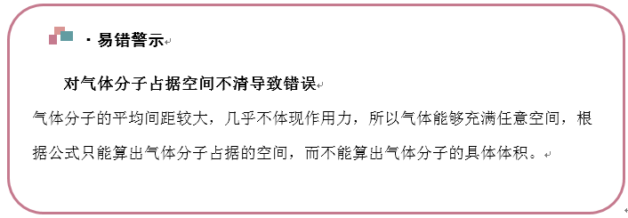【易错题小练习】
6．某大学课题组制备出了一种超轻气凝胶，该气凝胶刷新了目前世界上最轻材料的纪录，其弹性和吸油能力很强，这种被称为“全碳气凝胶”的固态材料密度比空气密度小。设气凝胶的密度为$$ρ$$（单位为$${\text{kg}}/{{\text{m}}^{3}}$$），摩尔质量为M（单位为$${\text{kg}}/{\text{mol}}$$），阿伏加德罗常数为$$N_{\text{A}}$$，下列说法正确的是（ ）
A．a千克气凝胶所含的分子数为$$aN_{\text{A}}$$ B．每两个相邻气凝胶分子的平均间距为$$\sqrt[3]{\frac{N_{\text{A}}ρ}{M}}$$
C．气凝胶的摩尔体积为$$\frac{M}{ρ}$$ D．每一个气凝胶分子的平均占据空间体积为$$\frac{M}{N_{\text{A}}ρ}$$
【答案】CD
【难度】0.85
【知识点】阿伏加德罗常数及计算、分子的大小
【详解】A．a千克气凝胶的摩尔数为$$n=\frac{a}{M}$$
a千克气凝胶所含的分子数为$$N=nN_{\text{A}}=\frac{a}{m}N_{\text{A}}$$
故A错误；
BCD．气凝胶的摩尔体积为$$V_{\text{mol}}=\frac{M}{ρ}$$
1mol气凝胶中含有$$N_{\text{A}}$$个分子，故每个气凝胶分子的平均占据空间体积为$$V_{0}=\frac{V_{\text{mol}}}{N_{\text{A}}}=\frac{M}{N_{\text{A}}ρ}$$
设每两个相邻气凝胶分子的平均间距为d，则$$V_{0}=\frac{4}{3}π（\frac{d}{2}）^{3}$$
联立解得$$d=\sqrt[3]{\frac{6M}{πN_{\text{A}}ρ}}$$
故B错误，CD正确。
故选CD。
对扩散现象的理解
1.特点
（1）永不停息；（2）无规则。
2.影响因素
（1）物态
扩散现象可以发生在固体、液体、气体任何两种不同物质之间。气态物质的扩散现象最容易发生，液态物质次之，固态物质的扩散现象在常温下短时间内不明显。
（2）温度：温度越高，扩散现象越显著。
（3）浓度差：扩散现象发生的快慢程度还受到“已进入对方”的分子浓度的限制，当浓度差大时，扩散现象较为显著。
对布朗运动的理解
1.实质
布朗运动是悬浮在液体（或气体）中的固体微粒的运动，不是固体微粒中单个分子的运动，也不是液体（或气体）分子的运动。它反映了液体（或气体）分子的无规则运动。
2.特点
（1）永不停息；（2）无规则。
3.影响因素
（1）固体微粒的大小：悬浮的微粒越小，布朗运动越明显。
（2）液体（或气体）的温度：液体（或气体）的温度越高，布朗运动越激烈。
【例题】
7．图1为已剥皮的茶叶蛋，图2为显微镜及镜头下悬浮在水中的小碳粒每隔$$30\text{s}$$的位置连线，下列说法正确的是（ ）
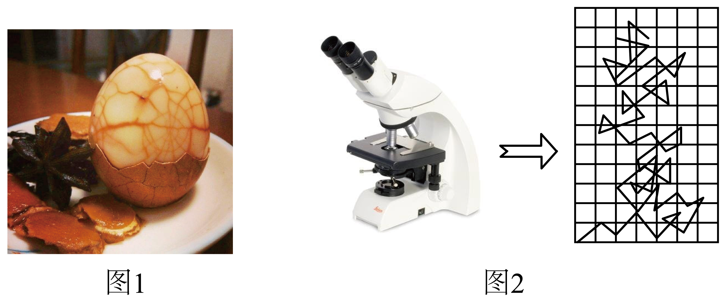
A．剥皮的茶叶蛋外层的棕色纹理，是佐料中的色素分子扩散到蛋清中形成的
B．在0℃时，色素分子将不再做无规则运动
C．在$$30\text{s}$$的时间间隔内，小碳粒做直线运动
D．布朗运动就是小碳粒内部碳分子的无规则运动
【答案】A
【难度】0.85
【知识点】布朗运动
【详解】A．剥皮的茶叶蛋外层的棕色纹理，是佐料中的色素分子扩散到蛋清中形成的，故A正确；
B．分子的热运动是永不停息，温度的高低只能影响分子运动的快慢，在0℃时，色素分子将仍做无规则运动，故B错误；
C．小碳粒每隔$$30\text{s}$$的位置连线，不是小碳粒的运动轨迹，小碳粒做无规则运动，故C错误；
D．布朗运动悬浮在液体中的小碳粒的无规则运动，不是小碳粒内部碳分子的无规则运动，故D错误。
故选A。

【练习题】
8．人们常用84消毒液对一些场所的地面等进行消毒，84消毒液的主要成分是次氯酸钠（NaClO），在喷洒过程中人们常闻到一些刺鼻的味道，下列说法正确的是（ ）
A．这是次氯酸钠分子扩散的结果
B．这是次氯酸钠分子做布朗运动的结果
C．如果场所温度降到0℃以下，就闻不到刺鼻的味道了
D．如果场所温度升高，能更慢的闻到刺鼻的味道
【答案】A
【难度】0.85
【详解】AB．84消毒液的主要成分是次氯酸钠（NaClO），在喷洒过程中人们常闻到一些刺鼻的味道，这是次氯酸钠分子扩散的结果，故A正确，B错误；
C．如果场所温度降到0℃以下，次氯酸钠分子扩散不会消失，仍能闻到刺鼻的味道，故C错误；
D．如果场所温度升高，次氯酸钠分子扩散更明显，能更快的闻到刺鼻的味道，故D错误。
故选A。
9．关于布朗运动，下列说法不正确的是（ ）
A．布朗运动证明组成固体微粒的分子在做无规则运动
B．液体中悬浮微粒的无规则运动是布朗运动
C．布朗运动反映了液体分子的无规则运动
D．悬浮微粒越小，某一瞬间跟它相撞的分子数越少，布朗运动越明显
【答案】A
【难度】0.85
【知识点】布朗运动
【详解】B．根据布朗运动的定义可知，液体中悬浮微粒的无规则运动是布朗运动，故B正确；
AC．布朗运动是液体内部分子做无规则运动时，对悬浮小颗粒碰撞作用的不平衡所引起的，布朗运动是液体分子无规则运动的反映，不是固体微粒分子的无规则运动的反映，故A错误，C正确；
D．布朗运动是液体内部分子做无规则运动时，对悬浮小颗粒碰撞作用的不平衡所引起的，悬浮微粒越小，某一瞬间跟它相撞的分子数越少，微粒越不平衡，布朗运动越明显，故D正确。
本题选不正确的，故选A。
10．近年来，雾霾天气在我国频繁出现，空气质量问题已引起全社会高度关注。其中主要污染物是大气中直径小于或等于2.5微米的颗粒物（该颗粒肉眼不可见，仅能在显微镜下观察到），也称为可入肺颗粒物。以下对该颗粒的说法中正确的是（ ）
A．在无风的时候，颗粒悬浮在空中静止不动
B．该颗粒的无规则运动是布朗运动
C．颗粒越大，无规则运动越剧烈
D．该颗粒的无规则运动反映了颗粒分子的无规则运动
【答案】B
【难度】0.85
【知识点】布朗运动
【详解】A. 在无风的时候，颗粒会受到空气分子撞击而做无规则运动，故A错误；
B. 布朗运动是指悬浮在液体或气体中的微粒所做的无规则运动，所以该颗粒的无规则运动是布朗运动，故B正确；
C. 颗粒越大，受到空气分子撞击就越不明显，无规则运动越弱，故C错误；
D. 该颗粒的无规则运动反映的是空气分子的无规则运动，故D错误。
故选B。
11．把墨汁用水稀释后取出一滴放在显微镜下观察，每隔30s记录一次炭粒的位置。将各位置按时间顺序依次连接得到下图，下列选项正确的是（ ）
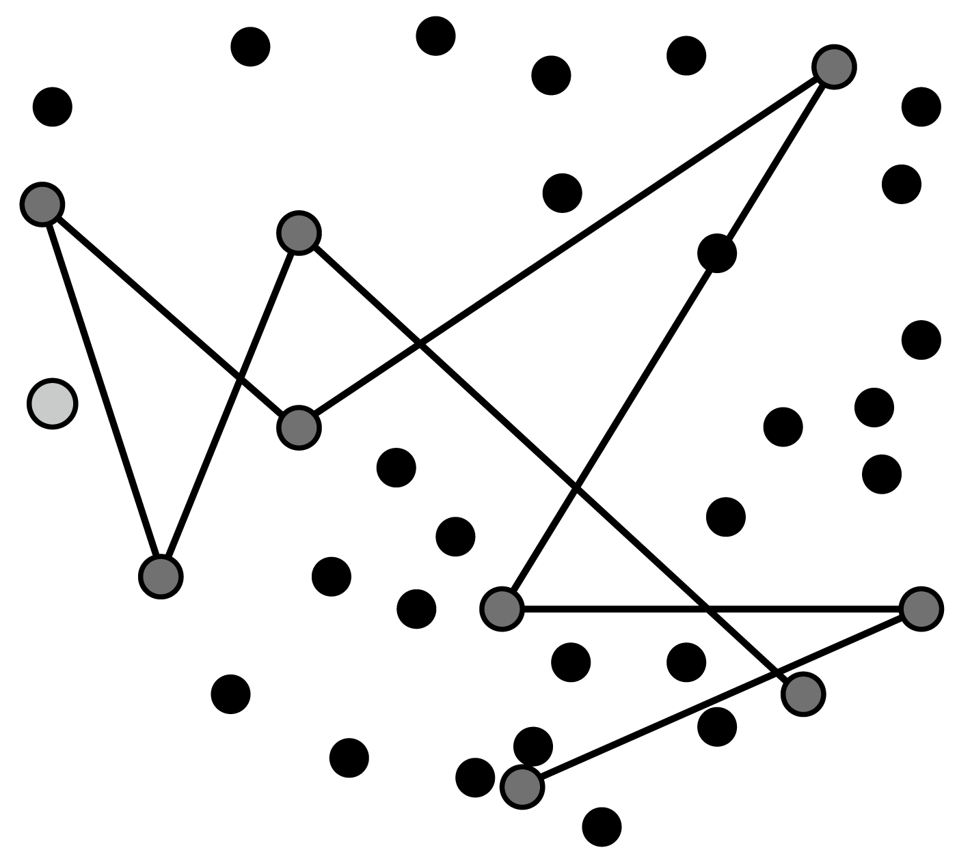
A．炭粒不一定沿折线方向运动
B．显微镜下能看到水分子不停地撞击炭粒
C．炭粒不停地做无规则运动就是分子热运动
D．对比大小不同炭粒的运动情况，较小炭粒布朗运动明显
【答案】AD
【难度】0.65
【知识点】布朗运动
【详解】A．图中只是每隔30s记录一次炭粒的位置，而炭粒不一定沿折线方向运动，选项A正确；
B．显微镜下只能看到炭粒的无规则运动，不能看到水分子不停地撞击炭粒，选项B错误；
C．炭粒不停地做无规则运动是固体颗粒的运动，不是分子热运动，选项C错误；
D．对比大小不同炭粒的运动情况，较小炭粒受到水分子撞击越不平衡，则布朗运动明显，选项D正确。
故选AD。
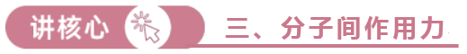1.对分子力的理解
分子力是分子引力和分子斥力的合力，且分子引力和分子斥力是同时存在的。
2.对分子力与分子间距离变化关系的理解
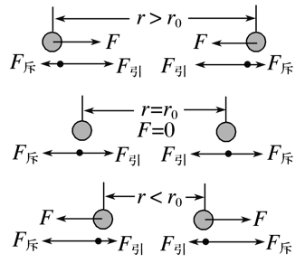（1）r₀的意义
分子间距离r=r₀时，引力与斥力大小相等，分子力为零，所以分子间距离等于r₀（数量级为10⁻¹⁰m）的位置叫平衡位置。
（2）分子间的引力、斥力和分子力随分子间距离变化的图像如图所示。
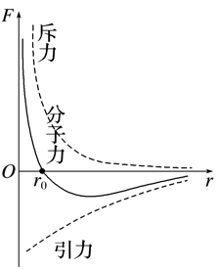①分子间的引力和斥力都随分子间距离的增大而减小。
②当r<r₀时，分子力随分子间距离的增大而减小；当r>r₀时，分子力随分子间距离的增大先增大后减小。
【例题】
12．关于分子间相互作用力，下列说法正确的是（ ）
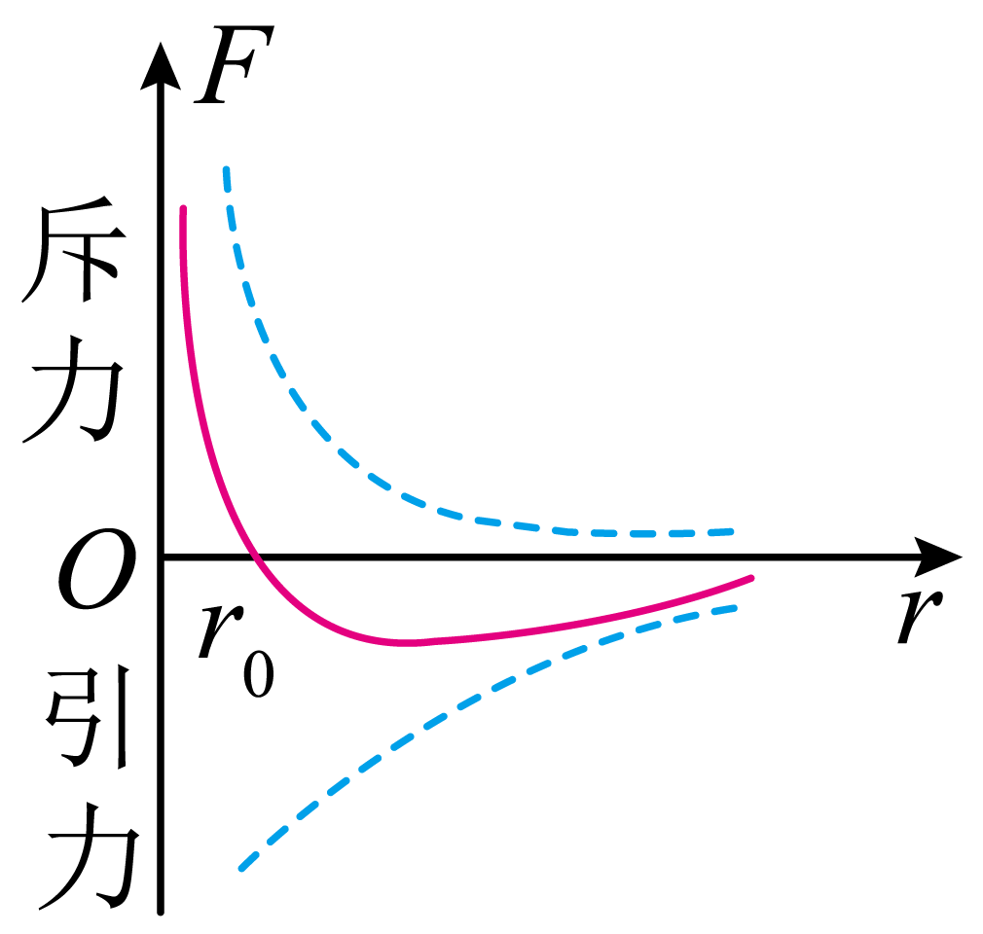
A．当分子间的距离$$r=r_{0}$$时，分子间的作用力可以忽略不计
B．当分子间的距离$$r=r_{0}$$时，分子力为零，说明此时分子间既不存在引力，也不存在斥力
C．当分子间的距离$$r<r_{0}$$时，随着距离的减小，分子间的引力和斥力都增大，但斥力比引力增大得快，故分子力表现为斥力
D．当分子间的距离$$r>r_{0}$$时，随着距离的增大，分子间的引力和斥力都增大，但引力比斥力增大得快，故分子力表现为引力
【答案】AC
【难度】0.65
【知识点】分子间的相互作用力和距离的的关系图像
【详解】AB．当分子间的距离$$r=r_{0}$$时，分子力为零，此时分子间引力与斥力大小相等，合力为零，分子间的作用力可以忽略不计，但并不是分子间无引力和斥力，故A正确、B错误；
C．当分子间的距离$$r<r_{0}$$时，随着距离的减小，分子间的引力和斥力都增大，但斥力比引力增大得快，故分子力表现为斥力，故C正确；
D．当分子间的距离$$r>r_{0}$$时，随着距离的增大，分子间的引力和斥力都减小，但斥力比引力减小得快，故分子力表现为引力，故D错误。
故选AC。

【练习题】
13．关于分子间作用力，下列说法中正确的是（ ）
A．分子之间的距离越小，F_{引}越小，F_{斥}越大
B．当分子间距的数量级大于10^{－9} m时，分子力已微弱到可以忽略
C．两个分子之间的距离从r<r₀开始增大，直至相距10r₀的过程中，分子力先做正功，后做负功
D．碎玻璃不能拼在一起，是由于分子间距离太大，作用力可以忽略
【答案】BCD
【难度】0.94
【知识点】分子间作用力的宏观表现、分子间的相互作用力和距离的的关系图像
【详解】A．分子之间的距离越小，F_{引}、F_{斥} 都越大，A错误；
B．分子直径约为$${10}^{−10}\text{m}$$，当分子间距超过分子直径的10倍，即数量级大于10^{－9} m时，分子力已微弱到可以忽略，B正确；
C．两个分子之间的距离从r<r₀开始增大，此时分子力表现为斥力，做正功；r>r₀分子力表现为引力，做负功；故从r<r₀开始增大，直至相距10r₀的过程中，分子力先做正功，后做负功，C正确；
D．分子间作用力发生作用的距离很小，打碎的玻璃间的距离远大于分子间距离，因此作用力可以忽略，D正确。
故选BCD。
14．下列哪些实验事实说明分子间存在作用力（ ）
A．压紧的铅块会“粘”在一起，很难再把它们拉开
B．水和酒精两种液体混合后，发现总体积会变小
C．打湿了的两张纸很难分开
D．拉断一根铁丝，用力要达到一定限度才能拉断
E．在半导体材料中参人其它元素，需在高温下完成
【答案】ACD
【难度】0.85
【知识点】分子间作用力的宏观表现
【详解】A．压紧的铅块会“粘”在一起，由于分子引力作用，很难再把它们拉开，A正确；
B．水和酒精两种液体混合后，因为分子间有空隙，发现总体积会变小，B错误；
C．只有分子间的距离小到一定程度时，才发生分子引力的作用，纸被打湿后，水分子填充了两纸之间的凹凸部分，使水分子与两张纸的分子接近引力作用范围而发生作用，C正确；
D．拉断一根铁丝，因为分子间有引力，用力要达到一定限度才能拉断，D正确；
E．在半导体材料中参入其它元素，需在高温下完成，是分子的扩散现象，E错误。
故选ACD。
15．两个分子间同时存在引力和斥力，如图所示中的两条曲线分别表示两分子间引力、斥力的大小随分子间距离的变化关系，e为两曲线的交点，则（ ）
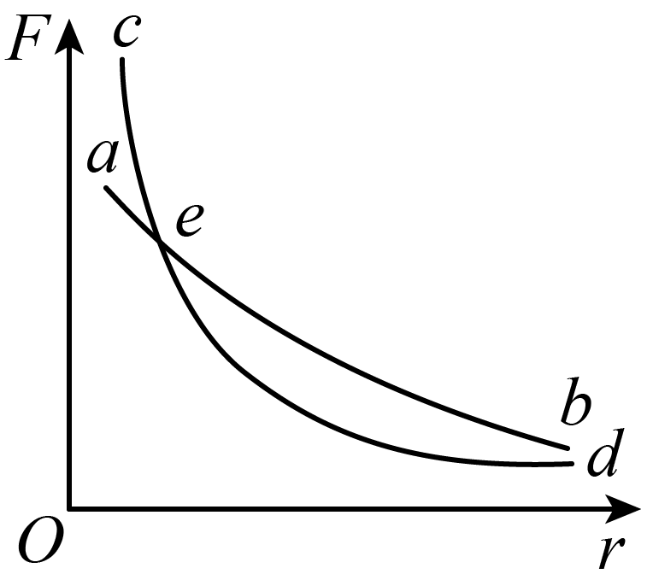
A．斥力曲线为ab
B．斥力曲线为cd
C．若两个分子间距离大于e点的横坐标，分子间作用力表现为引力
D．若两个分子间距离大于e点的横坐标，分子间作用力表现为斥力
【答案】BC
【难度】0.65
【知识点】分子间的相互作用力和距离的的关系图像
【详解】e点横坐标等于分子平衡距离$$r_{0}$$，其数量级应为$${{10}^{−}}^{10}\text{m}$$，因平衡距离之内，分子斥力大于分子引力，分子力表现为斥力，则ab为引力曲线，cd为斥力曲线；两分子间距离大于e点的横坐标，即$$r>r_{0}$$时，作用力的合力表现为引力。
故选BC。
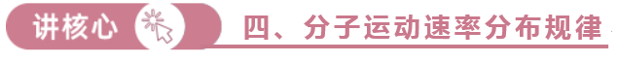1.对统计规律的理解
（1）个别事物的出现具有偶然因素，但大量事物出现的机会却遵从一定的统计规律。
（2）从微观角度看，由于物体是由数量极多的分子组成的，这些分子并没有统一的运动步调，单独来看，各个分子的运动都是不规则的，带有偶然性，但从总体来看，大量分子的运动却有一定的规律。
2.气体分子运动的特点
（1）气体分子之间的距离很大，大约是分子直径的10倍，因此除了相互碰撞或者跟器壁碰撞外，气体分子不受力的作用，在空间自由移动。所以气体没有确定的形状和体积，其体积等于容器的容积。
（2）分子的运动杂乱无章：在某一时刻，气体分子沿各个方向运动的机会（机率）相等。
（3）每个气体分子都在做永不停息的无规则运动，常温下大多数气体分子的速率都达到数百米每秒，在数量级上相当于子弹的速率。
【例题】
16．伽尔顿板可以演示统计规律。如图，让大量小球从上方漏斗形入口落下，最终小球都落在槽内。重复多次实验后发现（ ）
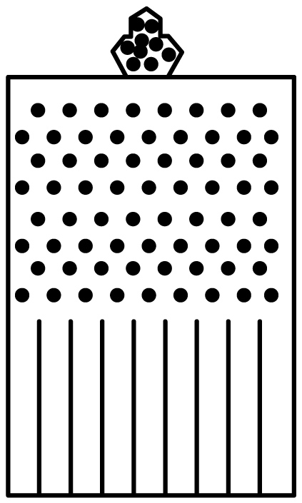
A．某个小球落在哪个槽是有规律的
B．大量小球在槽内的分布是有规律的
C．越接近漏斗形入口处的槽内，小球聚集越少
D．大量小球落入槽内后均匀分布在各槽中
【答案】B
【难度】0.94
【知识点】分子热运动的基本概念
【详解】如果从入口处投入单个小球或者少量小球，小球落在哪个槽是偶然、随机的，大量小球投入，落入槽的分布情况是有规律的，多次重复实验可知，小球落在槽内的分布是不均匀的，中间槽最多，两边最少，越接近漏斗形入口处的槽内，小球最多。
故选B。
17．麦克斯韦得出的气体分子速率分布规律并不神秘，它跟你的学习和生活十分接近。下图是某种气体在不同温度下的分子速率分布曲线，$$f\left(v\right)$$表示分子速率v附近单位速率区间内的分子数百分率。下列说法正确的是（ ）
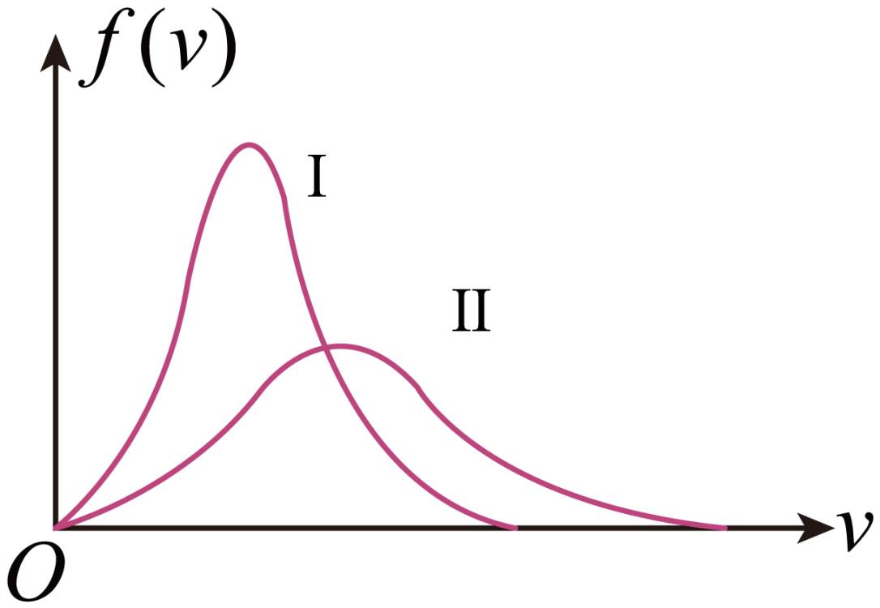
A．两曲线Ⅰ和Ⅱ速率分布都呈正态分布，中间速率的分子最少
B．曲线Ⅱ对应的温度比曲线Ⅰ对应的温度高
C．由两曲线可知，气体的所有分子，其速率都在某个数值附近
D．两曲线不同点是：不同温度下，同一速率分子所占比例不同；速率分布区间不同
【答案】BD
【难度】0.85
【知识点】气体温度的微观意义、气体分子速率分布图像
【详解】A．速率都呈正态分布，中间速率的分子最多，选项A错误；
B．温度是分子平均动能的量度，温度越高，分子平均动能越大，速率高的分子所占的比例大，故曲线Ⅱ对应的温度比曲线Ⅰ对应的温度高，选项B正确；
C．由不同温度下的分子速率分布曲线可知，在一定温度下，大多数分子的速率都接近某个数值，但不是说其余少数分子的速率都小于该数值，有个别分子的速率会更大，选项C错误；
D．两曲线不同点：不同温度下，同一速率分子所占比例不同，速率分布区间不同，选项D正确。
故选BD。

【练习题】
18．如图甲所示为云南昆明街头拔火罐的情景，吸引了过路市民观看。如图乙所示为罐内气体在不同温度下的分子速率分布曲线，$$f\left(v\right)$$为在速率v附近单位速率间隔内气体分子数与分子总数的比，曲线Ⅰ和Ⅱ对应的温度分别为$$T_{Ⅰ}$$和$$T_{Ⅱ}$$，曲线Ⅰ和Ⅱ与坐标轴围成的面积分别为$$S_{1}$$、$$S_{2}$$，则下列说法正确的是（ ）
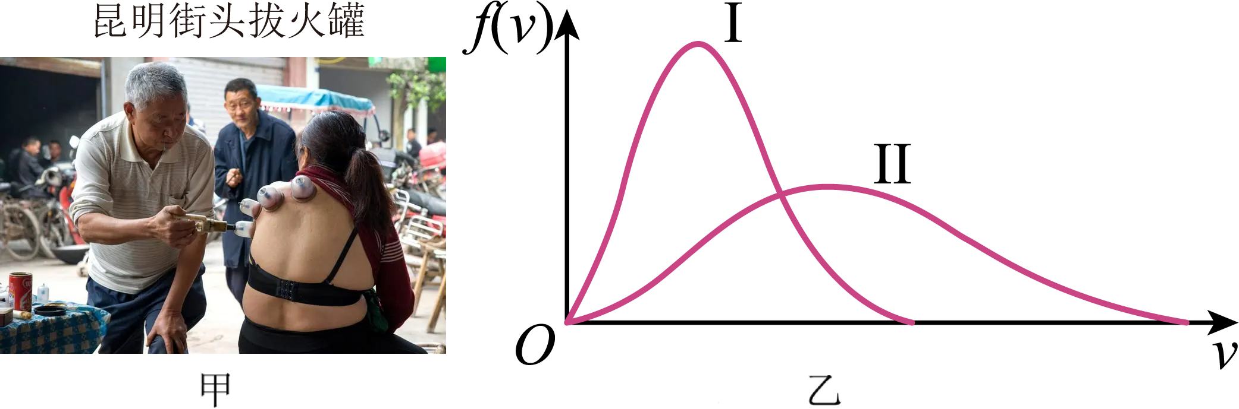
A．$$T_{Ⅰ}<T_{Ⅱ}$$ B．$$T_{Ⅰ}>T_{Ⅱ}$$ C．$$S_{1}<S_{2}$$ D．$$S_{1}>S_{2}$$
【答案】A
【难度】0.65
【知识点】气体温度的微观意义、气体分子速率分布图像
【详解】AB．根据麦克斯韦分布律知，气体的温度越高，速率较大的分子所占的比例越大，所以Ⅰ的温度低，Ⅱ的温度高，即
$$T_{Ⅰ}<T_{Ⅱ}$$
故A正确，B错误；
CD．曲线Ⅱ与坐标轴围成的面积与曲线Ⅰ与坐标轴围成的面积相等，都等于1，即
$$S_{1}=S_{2}$$
故CD错误。
故选A。
19．一定质量的某种理想气体，在不同温度下的气体热运动速率的统计分布图如图所示。下列说法正确的是（ ）
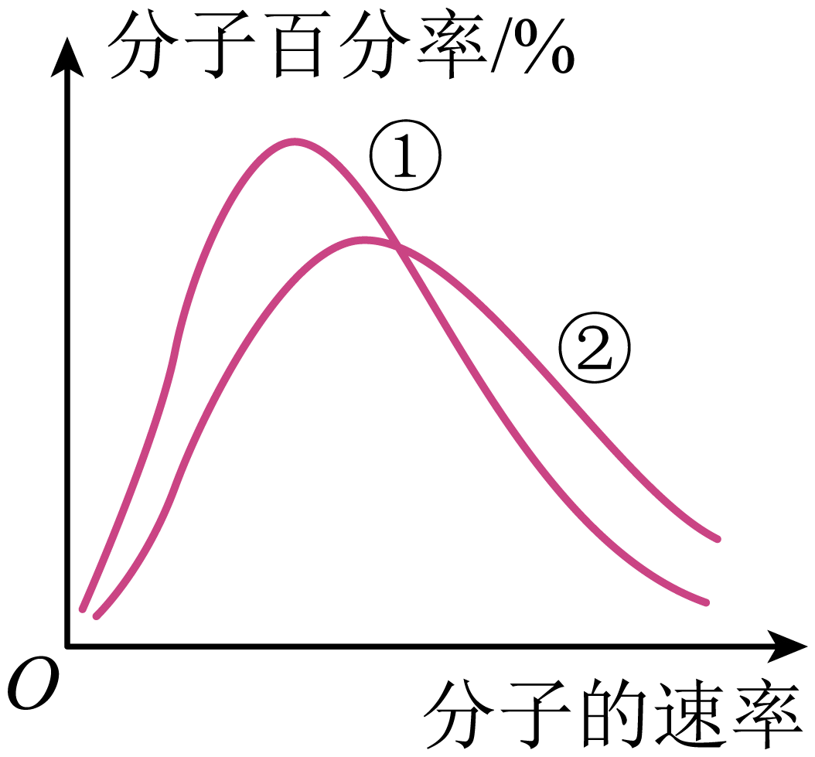
A．气体在状态①的温度高于气体在状态②的温度
B．气体在状态①的分子速率均小于气体在状态②的分子速率
C．气体在状态②时具有的内能较大
D．气体在状态①时图像与横坐标围成的面积更大
【答案】C
【难度】0.65
【知识点】气体温度的微观意义、气体分子速率分布图像
【详解】A．温度升高时，速率大的分子所占的比重较大，所以气体在状态①的温度低于气体在状态②的温度，故A错误；
B．温度越高，速率大的分子所占百分比越多，气体分子的平均速率越大，并不是低温气体的分子速率均小于高温气体的分子速率，故B错误；
C．由于气体在状态②时温度更高，所以具有的内能较大，故C正确；
D．各速率区间的分子百分率与分子速率之间的关系图线，与横坐标所围成的面积都等于1，故D错误。
故选C。
20．假想的气体分子，其速率分布如图所示，横坐标表示速率，纵坐标$$\frac{ΔN}{Δv}$$表示单位速率区间内出现的分子数。$$a$$已知常量，当$$v>5v_{0}$$时分子数为零。则（ ）
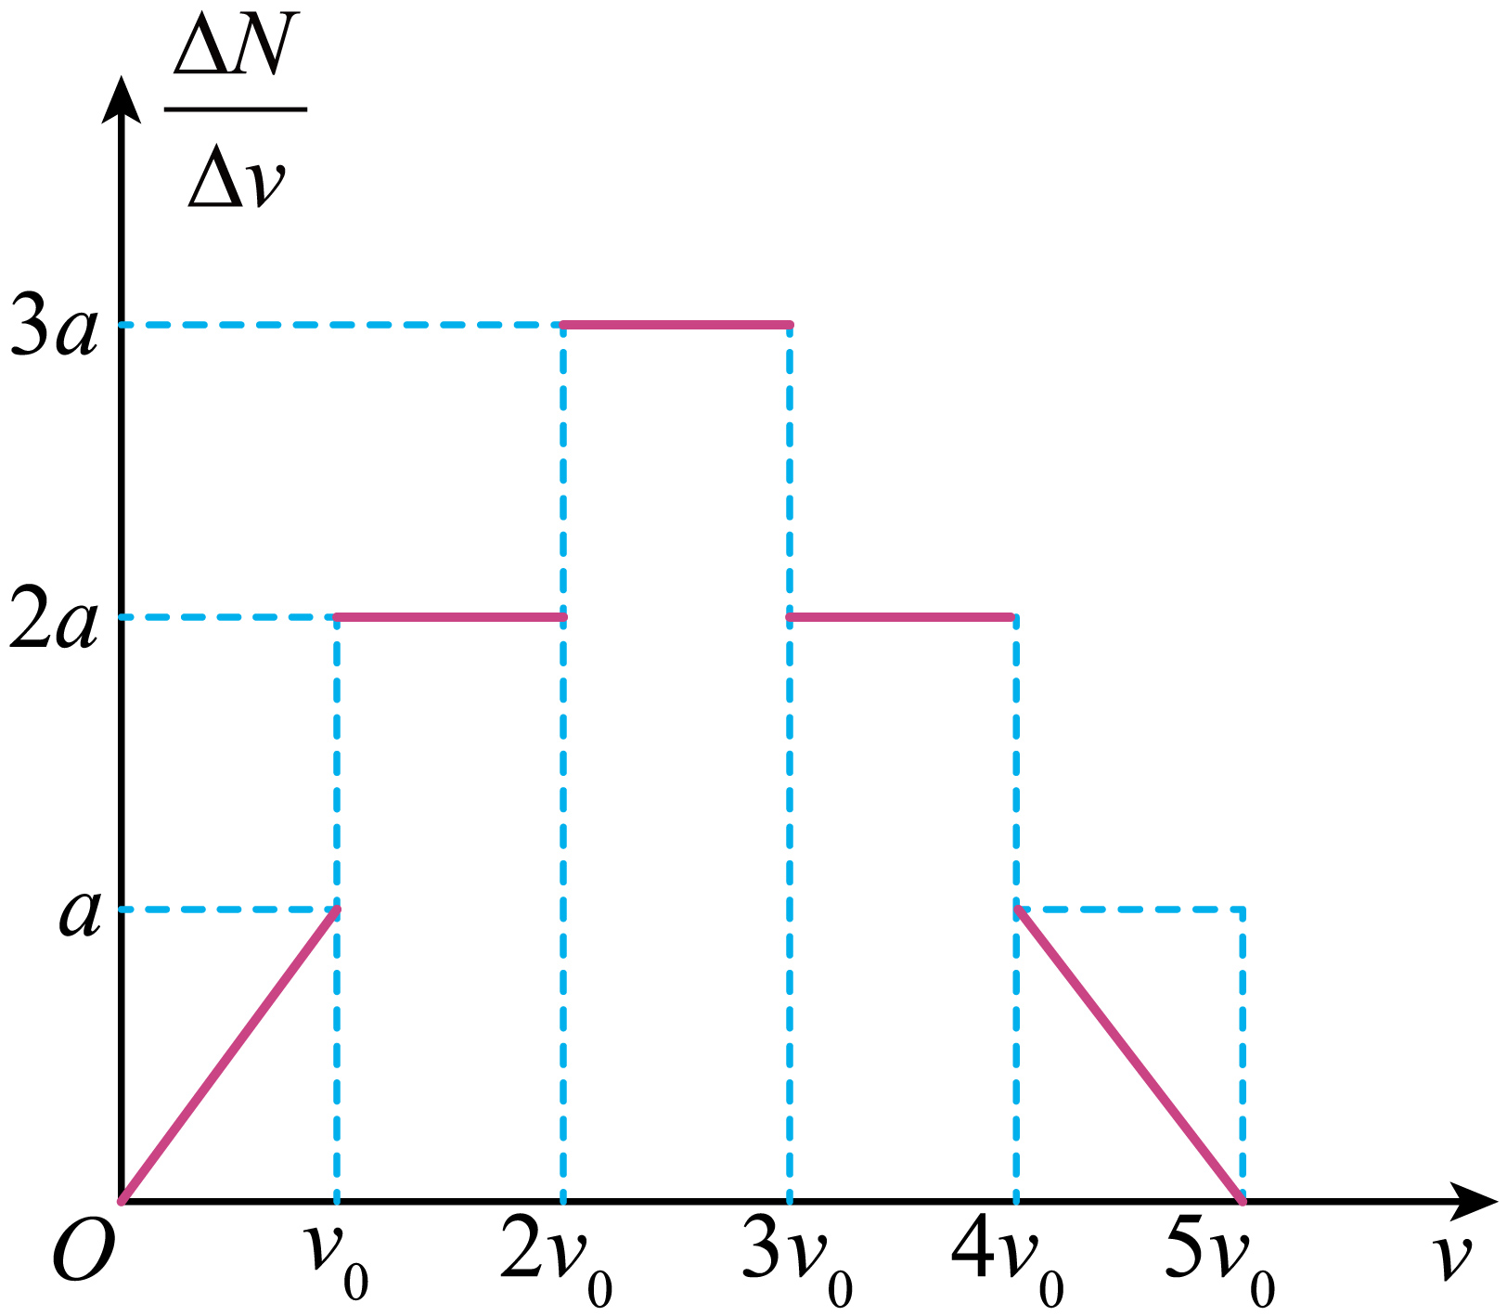
A．总分子数$$N=8av_{0}$$
B．分子在$$2v_{0}$$到$$3v_{0}$$区间出现的概率为$$\frac{1}{5}$$
C．分子的平均速率$$\frac{5}{2}v_{0}^{2}$$
D．在$$0∼5v_{0}$$区间内，分子出现的概率为1
E．$$3v_{0}∼4v_{0}$$区间内与$$v_{0}∼2v_{0}$$区间内的分子平均速率相等
【答案】AD
【难度】0.4
【知识点】气体温度的微观意义、气体分子速率分布图像
【详解】A．总分子数
$$N=\frac{1}{2}av_{0}×2+2×2av_{0}+3a×v_{0}=8av_{0}$$
故A正确；
B．分子在$$2v_{0}$$到$$3v_{0}$$区间出现的概率为
$$p=\frac{3}{8}$$
故B错误；
C．根据分布的曲线的对称性可知，分子的平均速率$$2.5v_{0}$$，故C错误；
D．当$$v>5v_{0}$$时分子数为零，则在$$0∼5v_{0}$$区间内，分子出现的概率为1，故D正确；
E．$$3v_{0}∼4v_{0}$$区间内分子平均速率为$$3.5v_{0}$$，而$$v_{0}∼2v_{0}$$区间内的分子平均速率为$$1.5v_{0}$$，故E错误。
故选AD。
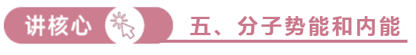1.分子力、分子势能与分子间距离的关系
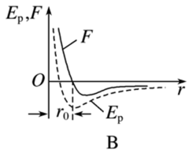
分子间距离 | r=r₀ | r>r₀，r增大 | r＜r₀，r减小
分子力 | 等于零 | 表现为引力 | 表现为斥力
分子力做功 |  | 分子力做负功 | 分子力做负功
分子势能 | 最小 | 随分子间距离的增大而增大 | 随分子间距离的减小而增大
2.内能和机械能的区别与联系
 | 内能 | 机械能
对应的运动形式 | 微观分子热运动 | 宏观物体机械运动
常见的能量形式 | 分子动能、分子势能 | 物体动能、重力势能、弹性势能
影响因素 | 物质的量、物体的温度、体积及物态 | 物体的质量、机械运动的速度、相对于零势能面的高度、弹性形变量
大小 | 永远不等于零 | 一定条件下可以等于零
联系 | 在一定条件下可以相互转化
【例题】
21．分子间存在着分子力，并且分子力做功与路径无关，因此分子间存在与其相对距离有关的分子势能。如图所示为分子势能E_{p}随分子间距离r变化的图像，取r趋近于无穷大时E_{p}为零。通过功能关系可以从此图像中得到有关分子力的信息，若仅考虑这两个分子间的作用，下述说法中正确的是（ ）
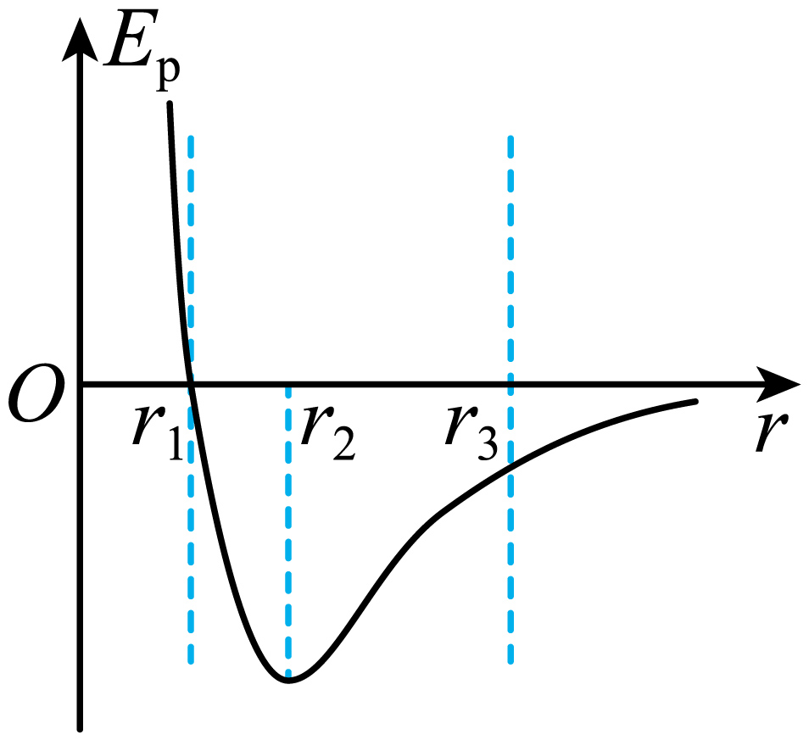
A．两个分子间距$$r=r_{1}$$时，分子力为零
B．假设将两个分子从$$r=r_{2}$$处释放，它们将相互靠近
C．假设将两个分子从$$r=r_{3}$$处释放，当 $$r=r_{2}$$时它们的速度最大
D．假设将两个分子间距从$$r_{1}$$增大至$$r_{2}$$的过程，分子力减小
【答案】CD
【难度】0.65
【知识点】分子势能
【详解】A．由图可知，两个分子在$$r=r_{2}$$处的分子势能最小，则此处为分子间作用力为零的位置，即平衡位置，也即$$r_{2}=r_{0}$$的位置，故A错误；
B．当分子间距离等于平衡距离时，分子间作用力为零，加速度为零，所以假设将两个分子从$$r=r_{2}$$处释放，它们将静止不动，故B错误；
C．由图像可知，分子间距离在$$r_{1}\sim r_{2}$$之间分子作用力表现为斥力，$$r_{2}\sim r_{3}$$之间分子作用力表现为引力。若将两个分子从$$r=r_{3}$$处释放，分子力做正功，分子动能增大，当 $$r=r_{2}$$时它们的速度达最大，故C正确。
D．假设将两个分子间距从$$r_{1}$$增大至$$r_{2}=r_{0}$$的过程中，分子间的引力和斥力均减小，根据分子间作用力$$f-r$$变化规律的图像
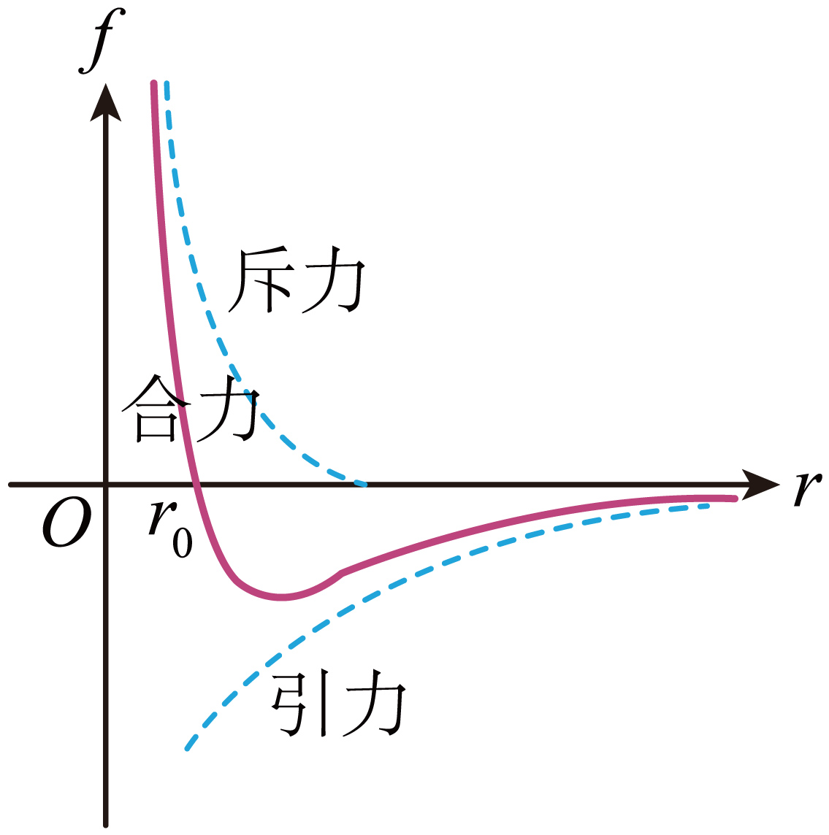
可知分子力减小，故D正确。
故选CD。

【练习题】
22．下列说法中正确的是（ ）
A．温度是分子平均动能的标志，温度越高，分子热运动的平均动能越大
B．两个不同的物体，只要温度和体积相同，内能就相同
C．物体的温度越高，它的每一个分子热运动的速率一定越大
D．温度高的物体一定比温度低的物体内能大
【答案】A
【难度】0.85
【知识点】分子动能、理解内能的概念
【详解】A．温度是分子平均动能的标志，温度越高，分子热运动的平均动能越大，故A正确；
BD．物体的内能由温度、体积、物质的量及物态共同决定，两个不同的物体，温度和体积相同，内能不一定相同，且温度高的物体不一定比温度低的物体内能大，故BD错误；
C．温度是大量分子热运动的宏观体现，物体的温度越高，全部分子热运动的平均速率越大，但不代表每一个分子热运动的速率一定越大，故C错误。
故选A。
23．氢气和氧气质量温度相同时，在不计分子势能情况下，下列说法中正确的是（ ）
A．两种气体的分子平均动能相等
B．氢气分子的平均速率大于氧气分子的平均速率
C．氢气和氧气的内能相等
D．氢气内能较大
【答案】ABD
【难度】0.85
【知识点】分子动能、理解内能的概念
【详解】AB．氢气和氧气质量温度相同时，两种气体的分子平均动能相等，由于氢气分子的质量小于氧气分子的质量，则氢气分子的平均速率大于氧气分子的平均速率，故AB正确；
CD．由题意可知氢气和氧气质量相同，氢气分子摩尔质量小，则氢气的分子数多，由于不计气体分子势能，且两种气体的分子平均动能相等，则氢气内能较大，故C错误，D正确。
故选ABD。
24．分子力F随分子间距r的变化如图所示。将两分子从相距$$r=r_{1}$$处释放，仅考虑这两个分子间的作用，下列说法正确的是（ ）
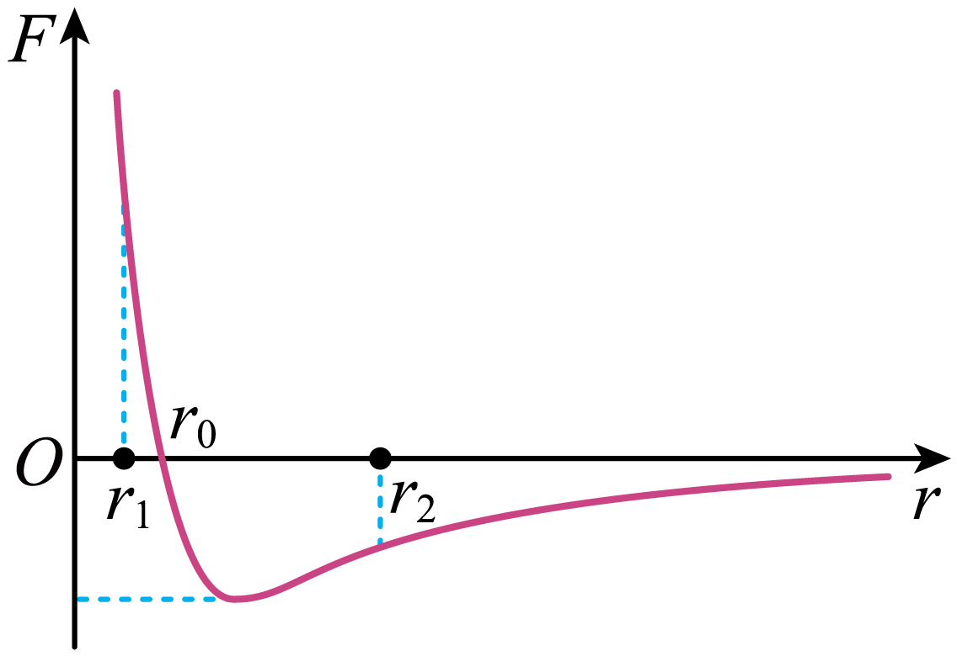
A．从$$r=r_{1}$$到$$r=r_{0}$$分子引力变大，斥力减小
B．从$$r=r_{1}$$到$$r=r_{2}$$分子力的大小先减小后增大，再减小
C．从$$r=r_{1}$$到$$r=r_{0}$$分子势能先减小后增大
D．从$$r=r_{1}$$到$$r=r_{2}$$分子势能一直增大
【答案】B
【难度】0.65
【知识点】分子间的相互作用力和距离的的关系图像
【详解】A．从$$r=r_{1}$$到$$r=r_{0}$$分子引力、斥力都减小，故A错误；
B．由图知，从$$r=r_{1}$$到$$r=r_{2}$$分子力的大小先减小后增大，再减小，故B正确；
C．从$$r=r_{1}$$到$$r=r_{0}$$分子力做正功，分子势能减小，故C错误；
D．从$$r=r_{1}$$到$$r=r_{2}$$分子力先做正功后做负功，分子势能先减小后增大，故D错误。
故选B。
25．如图甲所示，将两个完全相同、质量均为m的分子A、B同时从x轴上的坐标原点和$$r_{1}$$处由静止释放，图乙为这两个分子的分子势能随分子间距变化的图像，当分子间距分别为$$r_{1}$$、$$r_{2}$$和$$r_{0}$$时，两分子之间的势能为$$E_{1}$$、0和$$−E_{0}$$。取分子间距无穷远处势能为零，整个运动只考虑分子间的作用力，下列说法正确的是（ ）
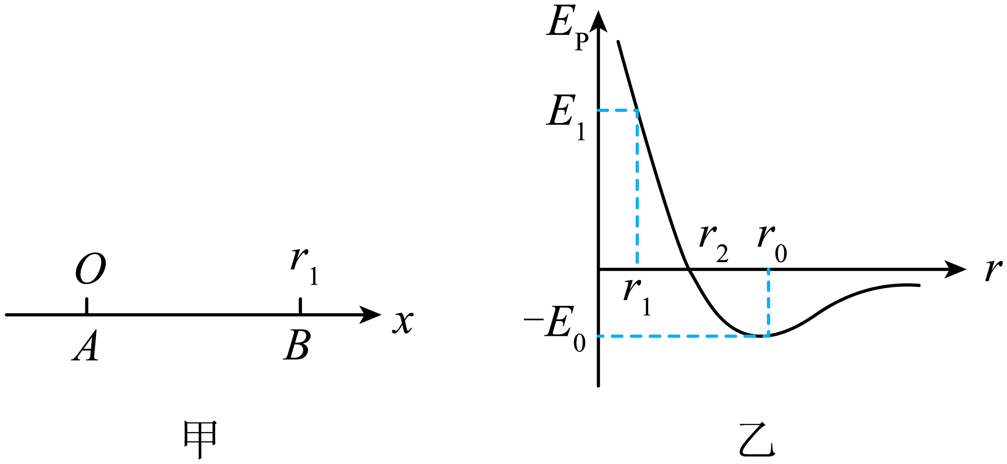
A．分子A、B的最大动能均为$$\frac{E_{1}+E_{0}}{2}$$
B．当分子间距为$$r_{0}$$时，两分子之间的分子力最大
C．当两分子间距无穷远时，分子B的速度大小为$$\sqrt{\frac{2E_{1}}{m}}$$
D．两分子从静止释放到相距无穷远的过程中，它们之间的分子势能先减小后增大再减小
【答案】A
【难度】0.65
【知识点】分子间的相互作用力和距离的的关系图像、分子势能
【详解】A．当它们之间距离为r₀，两分子之间势能为$$−E_{0}$$，此时动能最大，减少的势能为
$$\text{Δ}E_{\text{p}}=E_{1}−\left(−E_{0}\right)=E_{1}+E_{0}$$
根据能量守恒，减小的势能转化为两分子的动能，故分子A、B的最大动能均为
$$E_{\text{kA}}=E_{k\text{B}}=\frac{E_{1}+E_{0}}{2}$$
故A正确；
B．当两分子之间距离为r₀时，对应的分子势能最小，分子间作用力为零，故B错误；
C．当分子间距无穷远时，减少的势能全部转化为两分子的动能，则
$$E_{1}=2×\frac{1}{2}mv^{2}$$
解得分子B的速度大小为
$$v=\sqrt{\frac{E_{1}}{m}}$$
故C错误；
D．分子势能是标量，且正负可以表示大小，故它们之间的分子势能是先减小后增大，故D错误。
故选A。
1.实验原理
把一滴油酸（事先测出其体积V）滴在水面上，油酸在水面上形成油酸薄膜，将其认为是单分子层，且把分子看成球形。油膜的厚度就是油酸分子的直径d，测出油膜面积S，则油酸分子直径 d=。2.实验器材
配制好的一定浓度的油酸酒精溶液、浅盘、水、痱子粉（或细石膏粉）、注射器、量筒、玻璃板、彩笔、坐标纸。
3.实验步骤
（1）用注射器取出按一定比例配制好的油酸酒精溶液，缓缓推动活塞，把溶液一滴一滴地滴入量筒中，记下量筒内增加一定体积V₁时的滴数n，算出一滴油酸酒精溶液的体积V′=。再根据油酸酒精溶液中油酸的浓度η，算出一滴油酸酒精溶液中的纯油酸体积V=V′η。（2）在水平放置的浅盘中倒入约2 cm深的水，然后将痱子粉（或细石膏粉）均匀地撒在水面上，再用注射器将配制好的油酸酒精溶液滴一滴在水面上。
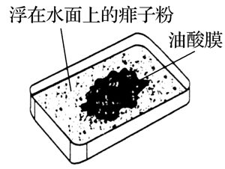（3）待油酸薄膜形状稳定后，将事先准备好的玻璃板平放到浅盘上，然后用彩笔将油酸膜的形状描在玻璃板上。
（4）将画有油酸膜轮廓的玻璃板放在坐标纸上，算出油膜的面积S（以坐标纸上边长为1 cm的正方形为单位，计算轮廓范围内的正方形个数，不足半个的舍去，多于半个的算一个）。
（5）根据测出的一滴油酸酒精溶液里纯油酸的体积V和油酸薄膜的面积S，求出油膜的厚度d，则d可看做油酸分子的直径，即d=。
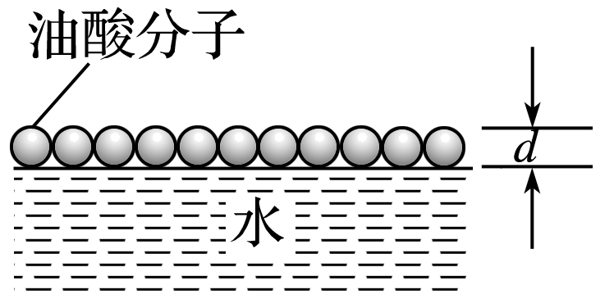4.注意事项
（1）油酸酒精溶液配制好后不要长时间放置，以免浓度改变，造成较大的实验误差。
（2）实验前应注意检查浅盘是否干净，否则难以形成油膜。
（3）浅盘中的水应保持平稳，痱子粉（或细石膏粉）应均匀撒在水面上。
（4）向水面滴油酸酒精溶液时，应靠近水面，不能离水面太高，否则油膜难以形成。
（5）待测油酸薄膜扩散后又会收缩，要在油酸薄膜的形状稳定后再描轮廓。
【例题】
26．某实验小组用油膜法估测油酸分子的大小，具体操作如下：
①取纯油酸0.2mL注入500mL的容量瓶内，向瓶中加入酒精，直到液面达到500mL的刻
度为止，摇动容量瓶使油酸在酒精中充分溶解，形成油酸酒精溶液
②用注射器吸取制得的溶液逐滴滴入量筒，达到1.0mL时，共滴入50滴
③在浅盘内注入清水，将爽身粉均匀地撒在水面上，轻轻向水面滴入一滴油酸酒精溶液
④待图样形状稳定后，在玻璃板上描下图样的轮廓
⑤将玻璃板放在坐标纸上，数出轮廓范围内小方格的个数，小方格的边长$$L=\text{1cm}$$
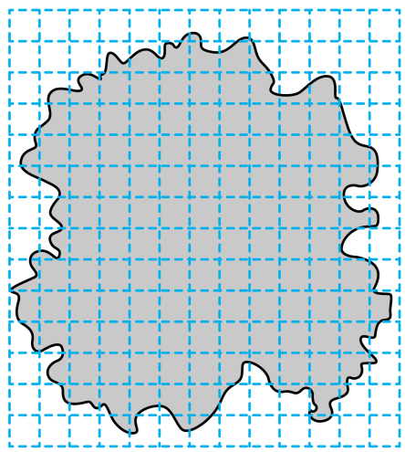
请回答以下问题：
(1)根据图样，轮廓范围内的面积可等效为___________个小方格的面积；
(2)由数据可算出每一滴油酸酒精溶液中的纯油酸为___________mL；
(3)由数据可估算出油酸分子的直径约为___________m（结果保留一位有效数字）；
(4)若所测得的分子直径偏大，可能的原因是___________（选填选项前的字母）。
A．在配制油酸酒精溶液时，酒精多倒入了一点，导致浓度降低
B．溶液长时间放置后，酒精挥发导致溶液浓度升高
C．计算油膜面积时，把所有半格左右的油膜都舍去不计入
D．取一滴溶液滴在水面上时，换用的注射器针管比原来更粗，液滴体积更大
【答案】(1)118（113~123）
(2)$$8×{10}^{−6}$$
(3)$$7×{10}^{−10}$$
(4)AC
【难度】0.65
【知识点】用油膜法估测油酸分子的大小
【详解】（1）根据图样，舍去面积小于一半的小方格，面积大于一半的小方格算作一个整方格，则轮廓范围内的面积可等效为118个小方格的面积；
（2）由数据可算出每一滴油酸酒精溶液中的纯油酸为
$$V=\frac{0.2}{500}×\frac{1}{50}\text{mL}=8×{10}^{−6}\text{mL}$$
（3）由数据可估算出油酸分子的直径约为
$$d=\frac{V}{S}=\frac{8×{10}^{−6}×{10}^{−6}}{118×1×{10}^{−4}}\text{m}≈7×{10}^{−10}\text{m}$$
（4）若所测得的分子直径偏大，根据$$d=\frac{V}{S}$$则
A．在配制油酸酒精溶液时，酒精多倒入了一点，导致浓度降低，则S偏小，测得的分子直径偏大，选项A正确；
B．溶液长时间放置后，酒精挥发导致溶液浓度升高，则油膜面积S偏大，则测得的分子直径偏小，选项B错误；
C．计算油膜面积时，把所有半格左右的油膜都舍去不计入，则测得的面积S偏小，则测得的分子直径偏大，选项C正确；
D．取一滴溶液滴在水面上时，换用的注射器针管比原来更粗，液滴体积更大，则一滴油酸酒精溶液中含纯油酸的量偏大，形成的油膜的面积偏大，分子直径测量值偏小，选项D错误。
故选AC。

【练习题】
27．在“用油膜法估测油酸分子的大小”实验中：
(1)将一滴油酸酒精溶液滴到水面上时，仔细观察会发现油膜的面积先很快变大，接着收缩，最后才稳定下来，其中油膜会收缩的原因是_____。
A．水的表面张力
B．油酸的表面张力
C．油酸酒精溶液中的酒精溶于水并很快挥发
(2)如图所示，实验中得到两幅膜，图甲中油膜成“爆炸”形，图乙中粉膜变得“支离破碎”，关于这两幅膜的形成原因下列分析正确的是_____。
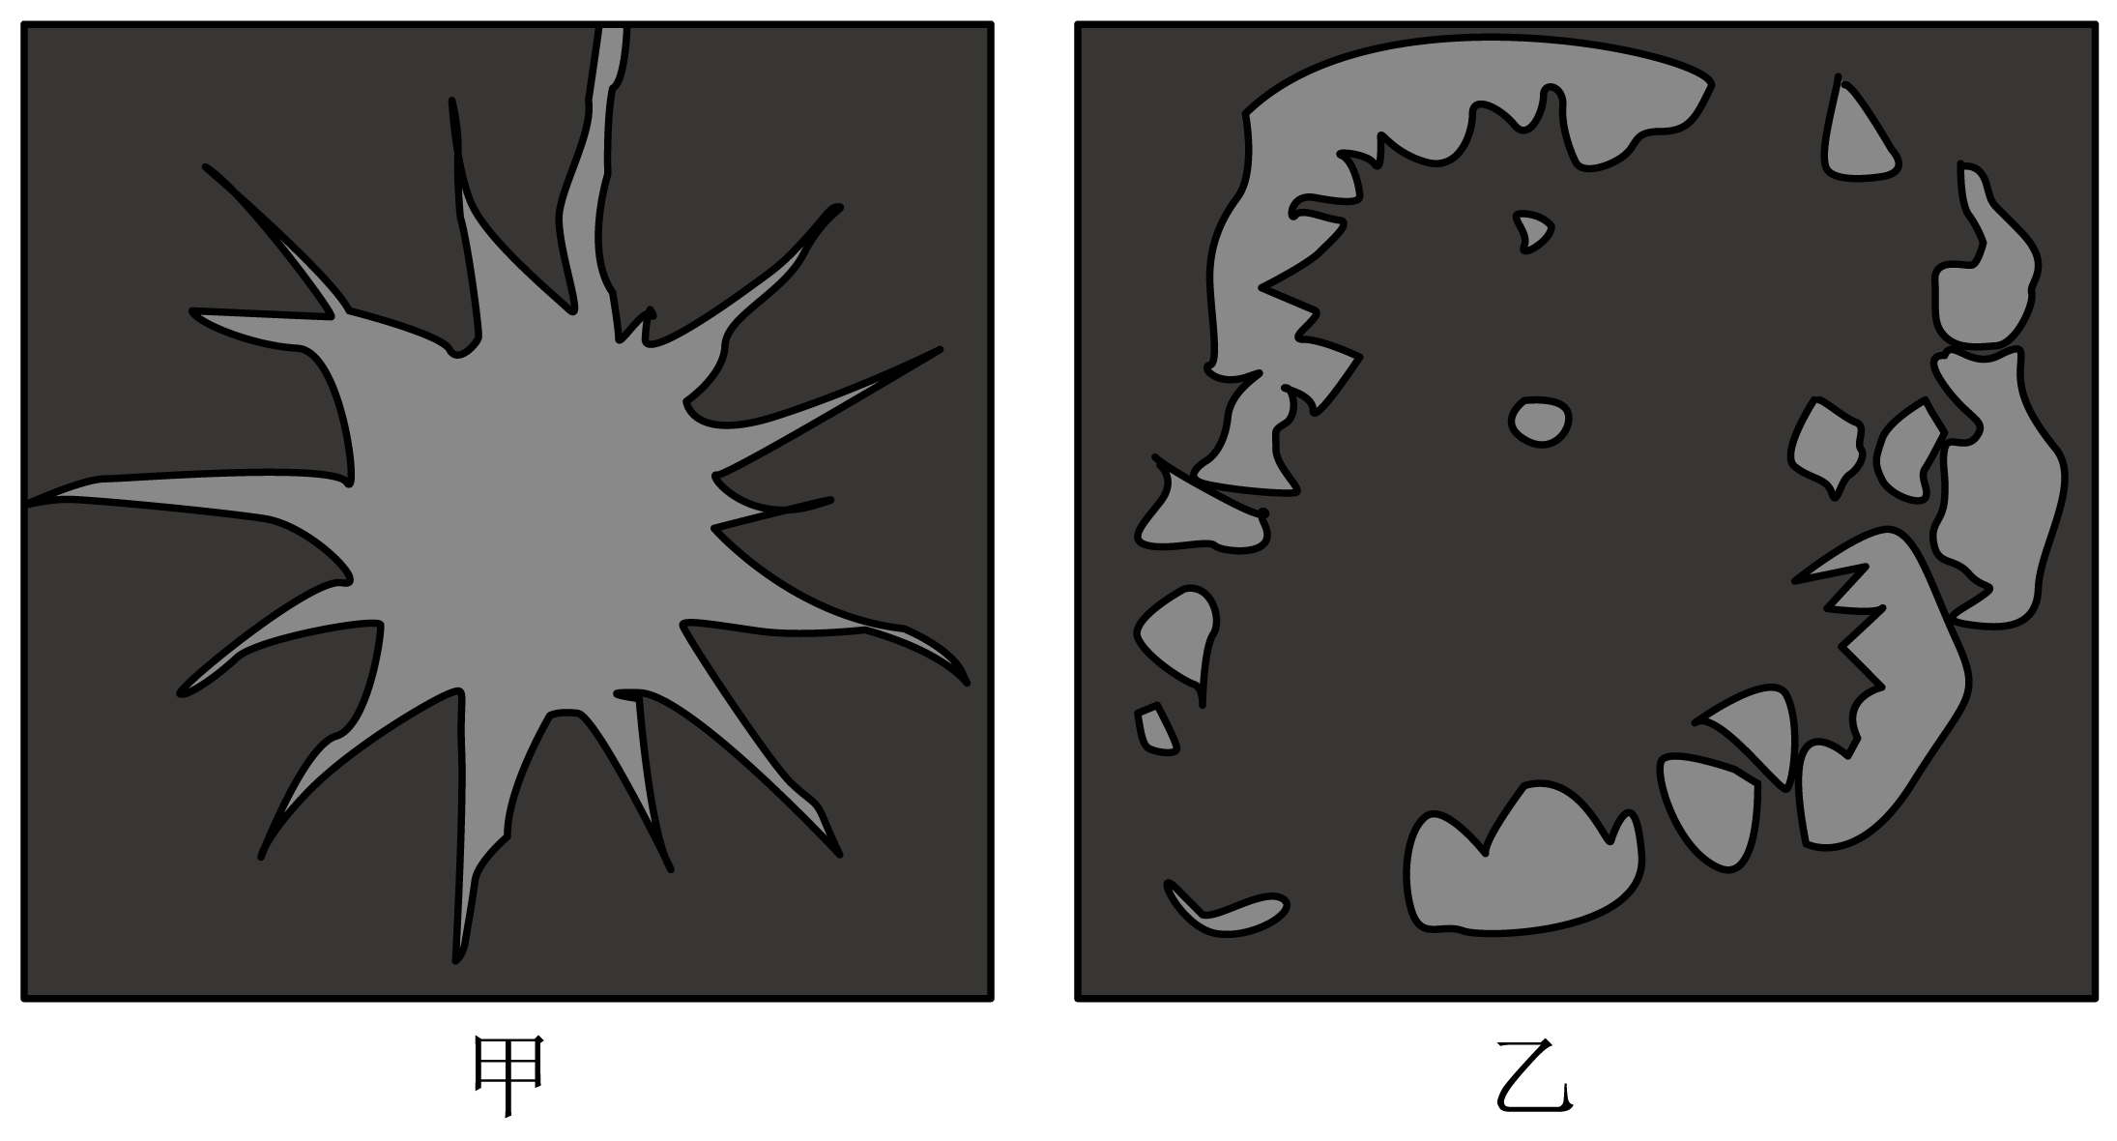
A．图甲是因为注射器针头离水面太高
B．图甲是因为注射器针尖较粗
C．图乙是因为油酸酒精溶液的浓度太小了
D．图乙是因为撒粉太少，粉膜太薄
【答案】(1)C
(2)D
【难度】0.85
【知识点】用油膜法估测油酸分子的大小
【详解】（1）一滴油酸酒精溶液滴入水面，溶液中的酒精溶于水后并很快挥发，油酸分子需要填补分子间的空隙，因此油膜的面积会先扩张后又稍微收缩了一些。
故选C。
（2）AB．由图甲可知，油膜没有充分展开，说明水面上痱子粉撒得太多太厚，故AB错误；
CD．图乙中，一滴油酸酒精溶液滴入水面，粉膜变得“支离破碎”，原因是撒粉太少，粉膜太薄，故C错误，D正确。
故选D。
28．在“用油膜法估测油酸分子的大小”的实验中，将1mL油酸溶于2500mL酒精，用注射器测得1mL上述溶液有100滴。
(1)小华同学在实验过程中拍摄了4张照片，按实验步骤排列的顺序为______。
A． 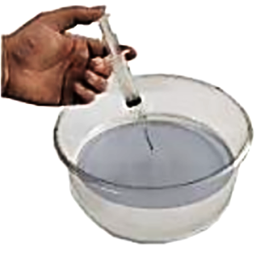 B.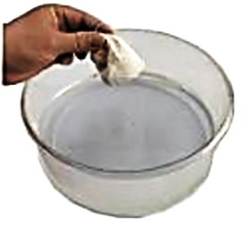
C. 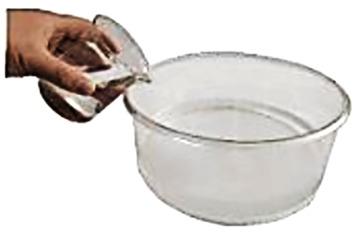 D.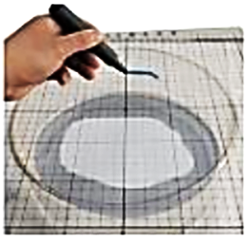
(2)下列操作合理的是______
A．水面上应多撒一些痱子粉
B．直接滴入1mL油酸酒精溶液到浅盘中
C．滴入油酸酒精溶液时，滴管下端应远离水面
D．将超过半格的方格作为完整的方格计算油膜面积
(3)实验得到的油膜形状如图所示，坐标系中正方形方格的边长为1cm。则油酸分子直径$$D=$$______m。（保留两位有效数字）
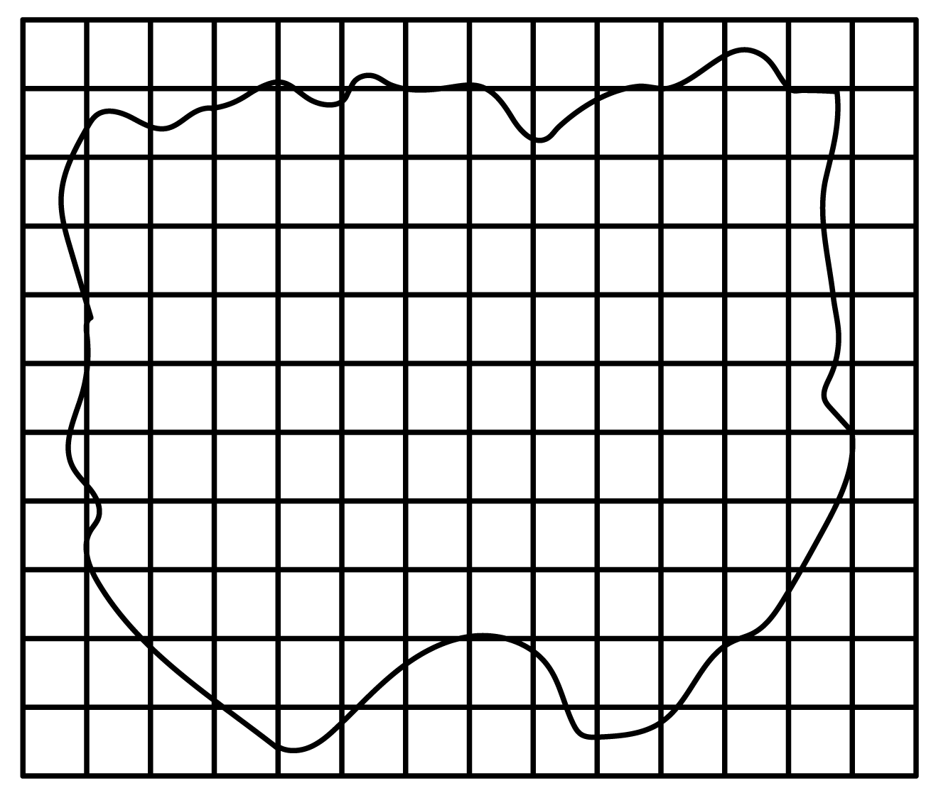
(4)配制好的油酸酒精溶液放置太久，会导致分子直径测量值______（选填“偏大”、“偏小”、“不变”），简单阐述你的理由：______。
【答案】(1)CBAD
(2)D
(3)$$3.9×{10}^{−10}$$
(4) 偏小 见解析
【难度】0.65
【知识点】用油膜法估测油酸分子的大小
【详解】（1）实验中先配制好稀释的酒精油酸溶液，后在槽中液面上撒上适量的痱子粉，再将一滴酒精油酸溶液滴入液面上，最后将油酸的边缘形状描绘在玻璃板上，可知，实验步骤排列的顺序为CBAD。
（2）A．水面上撒入的痱子粉不能够太多，若太多，容易使得油膜层不能够形成单分子油膜层，故A错误；
B．实验中要将油酸稀释后第一滴油酸酒精溶液到浅盘中，如果直接滴入1mL油酸酒精溶液到浅盘中，将会导致油酸太多，不能够形成单分子油膜层，故B错误；
C．滴入油酸酒精溶液时，滴管下端应靠近水面，故C错误；
D．为了估算油膜层的表面积，将超过半格的方格作为完整的方格，不足半格的舍去的方法来计算油膜面积，故D正确。
故选D。
（3）根据数格子的方法，油膜层的表面积为
$$S=102×1×1\text{c}{\text{m}}^{2}=102\text{c}{\text{m}}^{2}$$
一滴溶液中纯油酸的体积
$$V=\frac{1}{100}×\frac{1}{2500}\text{mL}=4×{10}^{−6}\text{mL}$$
根据
$$D=\frac{V}{S}$$
解得
$$D≈3.9×{10}^{−10}{\text{m}}^{3}$$
（4）[1][2]若配制好的油酸酒精溶液放置太久，酒精发生了挥发，导致浓度增大，使得一滴溶液中的纯油酸体积的测量值偏小，结合上述可知，会导致分子直径测量值偏小。
29．在“油膜法估测分子直径”实验中，我们通过宏观量的测量间接计算微观量。
(1)本实验首先需要将纯油酸稀释成一定浓度的油酸酒精溶液，稀释的目的是使油酸在浅盘的水面上容易形成_____（选填“单层”或“多层”）分子油膜。若将一滴油酸酒精溶液滴到水面上，这滴溶液中含有纯油酸体积为$$V$$，形成面积为$$S$$的油酸薄膜，则由此可估测油酸分子的直径为_____
(2)甲同学在实验中先取一定量的无水酒精和油酸，制成一定浓度的油酸酒精溶液，测量并计算一滴油酸酒精溶液中纯油酸的体积后，接着又进行了下列操作，甲同学操作不恰当的是_____（填字母代号）。
A．向浅盘中倒入约2cm深的水，用勺子将痱子粉倒在水面上，使痱子粉有较大的厚度
B．用注射器将一滴油酸酒精溶液滴到水面上，注射器尽可能远离水面
C．待油膜稳定后，将带有坐标方格的玻璃板盖到浅水盘上，用彩笔将油膜轮廓画在玻璃板上
D．根据画有油膜轮廓的玻璃板上的坐标方格，计算轮廓范围内正方形个数，不足半个的舍去，多于半个的算一个，估算油膜的面积
(3)乙同学将$$1{\text{cm}}^{3}$$的油酸溶于酒精，制成$$500{\text{cm}}^{3}$$的油酸酒精溶液，测得$$1{\text{cm}}^{3}$$的油酸酒精溶液有50滴。现取一滴该油酸酒精溶液滴在水面上，测得所形成的油膜面积是$$0.12{\text{m}}^{2}$$。由此估算出油酸分子的直径约为_____m（结果保留一位有效数字）。
(4)丙同学做完实验后，发现自己所测的分子直径$$d$$比真实值偏小。出现这种情况的原因可能是_____（填字母代号）。
A．水面上痱子粉撒得太多，油膜没有充分展开
B．将滴入的油酸酒精溶液体积作为油酸体积进行计算
C．计算油膜面积时，将不完整的方格全部作为完整方格处理
【答案】(1) 单 $$\frac{V}{S}$$
(2)AB
(3)$$3×{10}^{−10}$$
(4)C
【难度】0.65
【知识点】用油膜法估测油酸分子的大小
【详解】（1）[1]在“用油膜法估测分子的大小”实验中，实验依据是：①油膜是呈单分子分布的；②把油酸分子看成球形；③分子之间没有空隙。由上可知，在水面上要形成单层分子油膜。
[2]一滴油酸的体积为V，油酸分子的直径为
$$d=\frac{V}{S}$$
（2）A．向浅盘中倒入约2cm深的水，应将适量的痱子粉均匀地撒在水面上，若所撒痱子粉太厚会导致薄层的面积偏小，故A符合题意；
B．用注射器将一滴油酸酒精溶液滴到水面上，高度适中，注射器不是越远离水面越好，故B符合题意；
C．待油膜稳定后，将带有坐标方格的玻璃板盖到浅水盘上，用彩笔将油膜轮廓画在玻璃板上，操作合理，故C不符合题意；
D．根据画有油膜轮廓的玻璃板上的坐标方格，计算轮廓范围内正方形个数，不足半个的舍去，多于半个的算一个，估算油膜的面积，操作合理，故D不符合题意。
故选AB。
（3）一滴油酸酒精溶液中纯油酸的体积为
$$V=\frac{1}{500}×\frac{1}{50}{\text{cm}}^{3}=4×{10}^{−5}{\text{cm}}^{3}=4×{10}^{−11}{\text{m}}^{3}$$
油酸分子的直径约为
$$d=\frac{V}{S}=\frac{4×{10}^{−11}}{0.12}\text{m}≈3×{10}^{−10}\text{m}$$
（4）A．油酸分子的直径为
$$d=\frac{V}{S}$$
水面上痱子粉撒得太多，油膜没有充分展开，油膜面积$$S$$偏小，测量的油酸分子的直径偏大，故A错误；
B．若将滴入的油酸酒精溶液体积作为油酸体积进行计算，$$V$$偏大，测量的油酸分子的直径偏大，故B错误；
C．计算油膜面积时，将不完整的方格全部作为完整方格处理，油膜面积$$S$$偏大，测量的油酸分子的直径偏小，故C正确。
故选C。
30．用“油膜法估测油酸分子的大小”的实验步骤如下：
A.把一滴油酸酒精溶液滴在水面上，待油酸薄膜形状稳定后，将玻璃板放在浅盘上，在玻璃板上描出油酸膜的轮廓
B.向浅盘中倒入适量的水，并向水面均匀地撒入痱子粉
C.将1mL纯油酸加入酒精中，得到$$2×{10}^{3}\text{mL}$$的油酸酒精溶液
D.把玻璃板放在坐标纸上，计算出薄膜的面积S（坐标纸中正方形小方格的边长为20mm）
E.将配好的油酸酒精溶液一滴一滴地滴入量筒中，记下50滴溶液的体积
(1)上述步骤中，正确的顺序是______（填步骤前的字母）。
(2)实验中使用到油酸酒精溶液，其中，酒精的作用是______。
A．可使油酸和痱子粉之间形成清晰的边界轮廓
B．有助于测量一滴油酸的体积
C．有助于油酸的颜色更透明便于识别
D．对油酸溶液起到稀释作用
(3)如图，为描出的油酸膜轮廓，油酸膜的面积约为______$${\text{m}}^{2}$$。
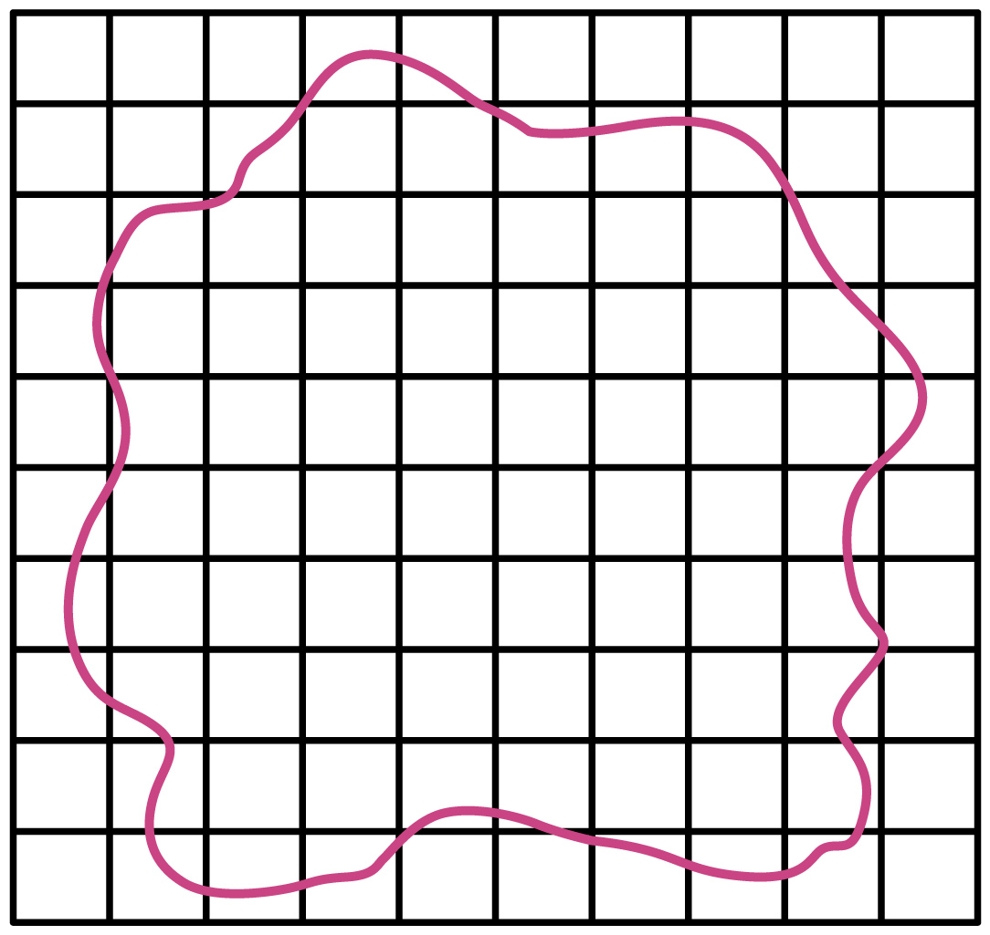
(4)已知50滴溶液的体积为1mL，估算油酸分子的直径约为_______m（保留两位小数）。
(5)某同学在用油膜法估测分子直径的实验中，计算结果明显偏小，可能是由_______。
A．油酸未完全散开
B．油酸酒精溶液配制的时间较长，酒精挥发较多
C．计算油膜面积时舍去了所有不足一格的方格
D．求每滴体积时，1mL的溶液的滴数多记了10滴
【答案】(1)CEBAD
(2)D
(3)0.0244
(4)$$4.10×{10}^{-10}$$
(5)BD
【难度】0.65
【知识点】用油膜法估测油酸分子的大小
【详解】（1）实验步骤可按时间顺序、逻辑关系进行排序，首先是准备阶段：将1mL纯油酸加入酒精中，得到$$2×{10}^{3}mL$$的油酸酒精溶液（步骤C），将配好的油酸酒精溶液一滴一滴地滴入量筒中，记下50滴溶液的体积（步骤E）；其次是操作阶段：向浅盘中倒入适量的水，并向水面均匀地撒入痱子粉（步骤B），把一滴油酸酒精溶液滴在水面上，待油酸薄膜形状稳定后，将玻璃板放在浅盘上，在玻璃板上描出油酸膜的轮廓（步骤A），把玻璃板放在坐标纸上，计算出薄膜的面积S（坐标纸中正方形小方格的边长为20mm）（步骤D），所以正确的顺序是CEBAD。
（2）实验中使用到油酸酒精溶液，其中酒精溶液的作用是对油酸起到稀释作用，酒精稀释油酸是为了进一步减小油酸的密度，使油酸分子尽可能的少在竖直方向上重叠，更能保证其形成单层分子油膜；
故选D。
（3）根据描出的油膜轮廓，不足半格的舍去，超过半格的按一格计算，得出共有61格，则油膜面积为
$$S=61×{20}^{2}{mm}^{2}=24400{mm}^{2}=0.0244m^{2}$$
（4）1滴油酸酒精溶液中含油酸的体积为
$$V=\frac{1}{2×{10}^{3}}×\frac{1}{50}×{10}^{-6}m^{3}=1×{10}^{-11}m^{3}$$
油酸分子直径为
$$d=\frac{V}{S}=\frac{1×{10}^{-11}}{0.0244}m≈4.10×{10}^{-10}m$$
（5）A．油酸未完全散开，则会使S偏小，d偏大，故A不符合题意；
B．油酸酒精溶液配制的时间较长，酒精挥发较多，油酸所占的比例变大，实验数据处理仍然按照挥发前的浓度计算，即算出的纯油酸体积偏小，则会使V偏小，d偏小，故B符合题意；
D．求每滴体积时，1mL的溶液的滴数多记了10滴，根据公式
$$V=\frac{V_{总}}{n}$$可知，一滴油酸酒精溶液中的纯油酸体积会偏小，这将导致纯油酸体积的计算值小于实际值，则会使V偏小，d偏小，故D符合题意；
C．计算油膜面积时，舍去了所有不足一格的方格，则会使S偏小，d偏大，故C不符合题意；
故选BD。
31．在“油膜法估测油酸分子的大小”的实验中，实验步骤如下：
a.将1mL油酸配制成1000mL油酸酒精溶液；
b.用小注射器取一段油酸酒精溶液，并将油酸酒精溶液一滴一滴地滴入量筒中，直到1mL时一共滴入50滴；
c.向浅盘中倒入约2cm深的水，并将痱子粉均匀地撒在水面上；
d.用注射器在水面上滴一滴配制好的油酸酒精溶液；
e.待油酸薄膜的形状稳定后，将带有坐标方格的玻璃板放在浅盘上，并用彩笔在玻璃板上描出油酸薄膜的形状，如图所示。
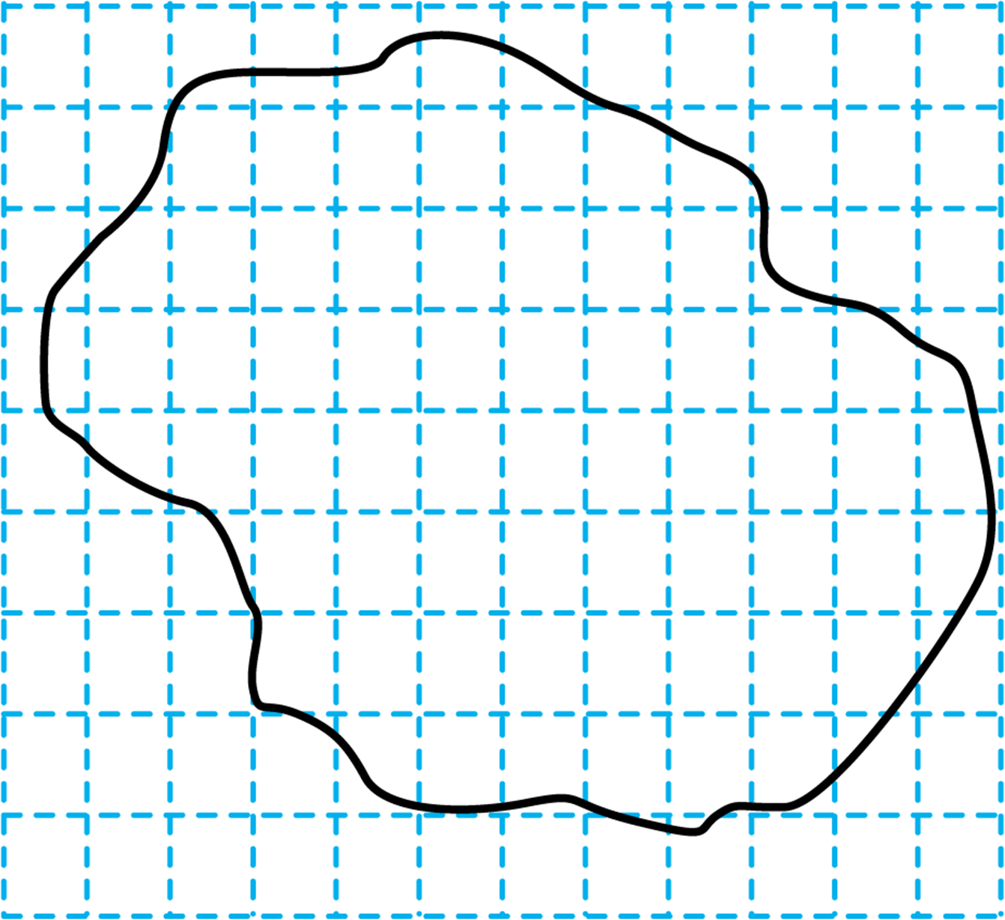
(1)每滴油酸酒精溶液中含有纯油酸的体积是______mL；
(2)已知每一小方格的边长为1cm，多于半个的方格算一个，少于半个的方格舍去，数得满足条件方格数为60个，根据上述数据得出油酸分子的直径是______m（保留一位有效数字）；
(3)关于本实验下列说法正确的有______。
A．油酸酒精溶液长时间放置，会使分子直径的计算结果偏小
B．若实验过程中痱子粉撒得太多，会使分子直径的计算结果偏小
C．本实验中用玻璃搅拌油膜，使之形成更规则的图形，可减小实验误差
D．向量筒中滴入1mL油酸酒精溶液时，滴数少记了几滴，会使分子直径的计算结果偏大
(4)在步骤e中，由于水槽边缘不平整，盖在水槽上的玻璃板与形成的油膜并不平行，侧视图如图乙所示，则该情况会导致最终测得油酸分子的半径结果______（填“偏大”或“偏小”）。
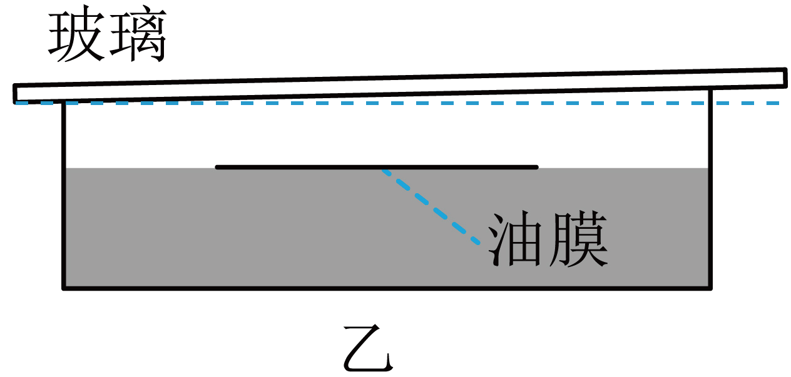
【答案】(1)$$2×{10}^{−5}$$
(2)$$3×{10}^{−9}$$
(3)AD
(4)偏小
【难度】0.65
【知识点】用油膜法估测油酸分子的大小
【详解】（1）根据题意可知，每滴纯油酸的体积
$$V=\frac{1}{1000}×\frac{1}{50}\text{mL}=2×{10}^{−5}\text{mL}$$
（2）多于半个的方格算一个，少于半个的方格舍去，可得油膜面积为
$$S=60×1{\text{cm}}^{\text{2}}=60{\text{cm}}^{\text{2}}$$
根据上述数据得出油酸分子的直径是
$$d=\frac{V}{S}=\frac{2×{10}^{−5}}{60}\text{cm}≈3×{10}^{−7}\text{cm}=3×{10}^{−9}\text{m}$$
（3）A．油酸酒精溶液长时间放置，会使酒精挥发，油酸的浓度增大，从而每滴纯油酸的体积测量值偏小，造成分子直径的计算结果将偏小，故A正确；
B．若实验过程中痱子粉撒得太多，油酸没有充分散开，导致面积S的测量值偏小，从而会使分子直径的计算结果偏大，故B错误；
C．本实验中将痱子粉均匀地撒在水面上，痱子粉不溶于水又不能搅拌，故C错误；
D．若滴数少记了几滴，使每滴纯油酸的体积测量值偏大，从而造成分子直径的计算结果将偏大，故D正确。
故选AD。
（4）由于玻璃板和油膜平面不平行，导致在玻璃板上描绘的油膜轮廓围成的面积大于油膜的实际面积，所以最终测得的油膜分子半径偏小。

